Рекомендации родителям застенчивых детей

Признаки застенчивости
Застенчивый ребенок выделяется среди своих сверстников. Пока все увлечены шумной игрой, он тихо сидит в уголке и наблюдает. Такие дети очень неуверенны в себе, самокритичны. Поэтому обычно они стараются остаться незамеченными и осторожничают в действиях. Иногда застенчивость скрывается под маской показной демонстративности и развязности.
Застенчивость – это социальное явление. Она проявляется непосредственно в ситуациях межличностного общения. Из-за застенчивости ребенку тяжело продемонстрировать свои умения и навыки обществу, какими бы талантами он не обладал, поэтому он не может почувствовать себя значимым и ценным.



Застенчивые дети тяжело переносят общественное внимание, направленное на их персону, даже если это похвала. В стрессовых для ребенка ситуациях межличностного общения, у него могут проявляться такие «симптомы», как:

- Учащенный пульс;
- Напряженность мышц;
- Румянец;
- Тихий голос;
- Нарушения речи (запинки, заикание).
- Спутниками застенчивости являются заниженная самооценка, тревожность, накопление негативных эмоций, нерешительность. Это приводит к тому, что малыши легко поддаются влиянию других людей, а также испытывают серьезные затруднения при решении даже простых задач.
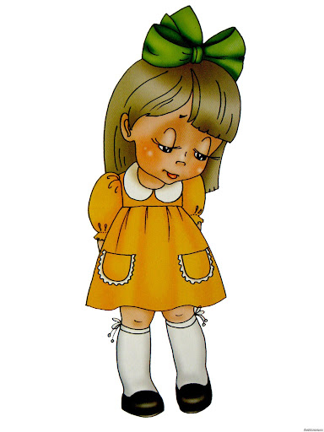

Причины застенчивости малыша
Для того чтобы выбрать правильную тактику общения с застенчивым ребенком и помочь ему побороть скромность и неуверенность в себе, сперва необходимо понять причину проблемы.
- Наследственность;
- Особенности темперамента (чаще всего застенчивыми становятся меланхоликии флегматики);
- Пример значимого человека (если кто-то в окружении малыша застенчив, ребенок может брать с него пример);
- Воспитание (частые наказания и запреты формируют у крохи неуверенность в своих силах и, как следствие, застенчивость);
- Жестокое обращение;
- Изоляция (ограничение контактов в результате болезни или убеждений родителей, гиперопеки).


Причиной застенчивости малыша может быть то, что его называют застенчивым. Ребенок формирует представление о себе во многом из слов взрослых, поэтому старайтесь не обсуждать при нем его проблемы. Акцент лучше сместить на позитивные моменты.
Как помочь ребенку преодолеть застенчивость?

Дошкольник не может преодолеть застенчивость самостоятельно. Задача взрослых – помочь малышу справиться с проблемой. Добиться этого можно, следуя следующим правилам:
- Развивайте у ребенка позитивное восприятие себя. Застенчивые дети считают, что окружающие люди негативно настроены по отношению к ним, поэтому боятся раскрыться и быть осмеянным. Чтобы противостоять этому ощущению, нужно развивать у малыша позитивную Я-концепцию, любовь к себе и чувство своей уникальности. Постарайтесь создать и поддерживать дома атмосферу доверия и взаимопонимания. Принимайте ребенка таким, какой он есть, не критикуйте его личности и ни в коем случае не сравнивайте его с другими.

- Формируйте адекватную самооценку. Низкая самооценка – одна из причин застенчивости. Чтобы поднять самооценку малыша, хвалите его. Ставьте перед ребенком достижимые цели, чтобы он как можно чаще оказывался в ситуации успеха.
- Будьте примером для ребенка. Малыши учатся во многом через наблюдение за взрослыми. Ненавязчиво показывайте ребенку пример, как вести себя в той или иной ситуации.
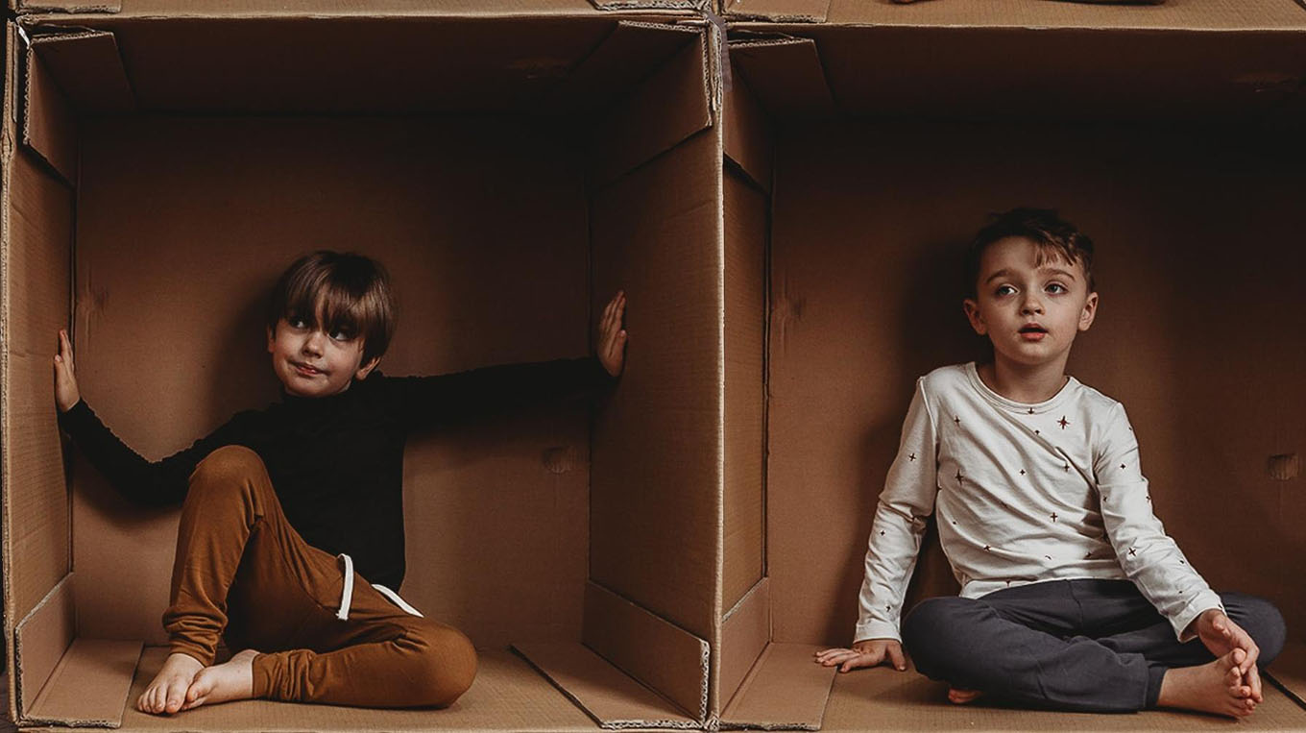
- Снижайте тревожность. Очень важно поддерживать ребенка эмоционально и помогать ему там, где это необходимо.
- Обучайте навыкам общения. Почаще приглашайте в гости детей. На своей территории ребенок чувствует себя увереннее и ему будет легче пойти на контакт. Лучше если малыш будет тренировать навыки общения с детьми младше его самого. Также полезно играть с ребенком в такие сюжетные игры, как «У доктора», «В магазине», «Детский сад» и так далее. Разыгрывая различные сюжеты, Вы можете показать крохе, как вести себя в тех или иных ситуациях.
- Учите принимать себя и формируйте у малыша чувство собственного достоинства. Как правило, застенчивые дети акцентируют внимание на своих недостатках и слабостях. Помогите ребенку увидеть и свои сильные стороны. Например, можно отдать малыша в кружок или секцию, которая ему интересна и в которой он будет иметь потенциал.

